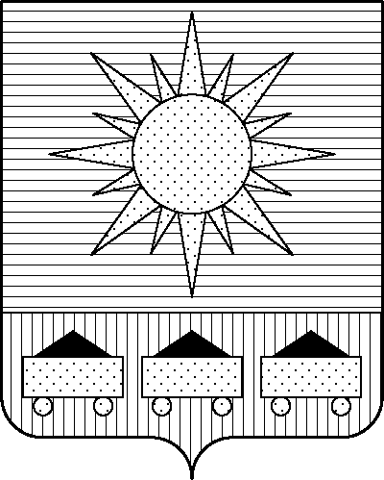ПРИМОРСКИЙ КРАЙ

## КОНТРОЛЬНО-СЧЕТНАЯ ПАЛАТА

## АРТЕМОВСКОГО ГОРОДСКОГО ОКРУГА

### ЗАКЛЮЧЕНИЕ

13.03.2025 г. Артем № 55

На проект постановления администрации Артемовского городского округа

«О внесении изменений в постановление администрации

Артемовского городского округа от 10.04.2018 № 326-па

«Об утверждении муниципальной программы

«Противодействие коррупции в Артемовском городском округе»

(в ред. от 17.02.2025 № 181-па)

Заключение на проект постановления администрации Артемовского городского округа «О внесении изменений в постановление администрации Артемовского городского округа от 10.04.2018 № 326-па «Об утверждении муниципальной программы «Противодействие коррупции в Артемовском городском округе» (в ред. от 17.02.2024 № 181-па) (далее - проект постановления) подготовлено на основании пункта 2 статьи 157 Бюджетного кодекса РФ, раздела 8 Положения о контрольно-счетной палате Артемовского городского округа, утвержденного решением Думы Артемовского городского округа от 22.12.2005 № 254, пункта 2.4 Положения о бюджетном процессе в Артемовском городском округе, утвержденного решением Думы Артемовского городского округа от 25.05.2006 № 322, плана работы контрольно-счетной палаты на 2025 год.

Проект постановления представлен в контрольно-счетную палату Артемовского городского округа администрацией Артемовского городского округа 12.03.2025 с пояснительной запиской.

В действующей редакции Программы от 17.02.2025 № 181-па общий объем финансового обеспечения Программы составляет 1 448, 04225 тыс. рублей.

В предоставленном проекте постановления общий объем финансового обеспечения Программы составляет 1 703,04225 тыс. рублей.

Общий объем финансового обеспечения Программы увеличился всего и в 2025 году на 225,00 тыс. рублей.

Объем обеспечения Программы на 2025 год, указанный в проекте постановления, не соответствует параметрам решения Думы Артемовского городского округа от 05.12.2024 № 400 (ред. от 23.01.2025 № 422) «О бюджете Артемовского городского округа на 2025 год и плановый период 2026 и 2027 годов» (далее – решение о бюджете № 400). В соответствии с бюджетным законодательством главному распорядителю бюджетных средств – администрации Артемовского городского округа, необходимо внести предложение по корректировке показателей Программы в решении о бюджете № 400.

Проведенной экспертизой проекта постановления установлено:

Проектом постановления в приложение 1 «Перечень мероприятий Программы на 2019 -2027 гг.» к Программе вносятся следующие изменения:

1. Объем финансового обеспечения комплекса процессных мероприятий Программы **«2.1. Осуществление организационных мер, связанных с прохождением муниципальной службы»** увеличивается всего и в 2025 году на 165,00 тыс. рублей, в том числе:

Изменяется объем финансового обеспечения мероприятия «2.1.1. Обеспечение участия в мероприятиях по профессиональному развитию в области противодействия коррупции, в том числе обучение по дополнительным профессиональным программам в области противодействия коррупции муниципальных служащих, а именно: из числа работников, в должностные обязанности которых входит участие в противодействии коррупции; из числа лиц, впервые поступивших на муниципальную службу или на работу в соответствующие организации и замещающих должности, связанные с соблюдением антикоррупционных стандартов; работников, в должностные обязанности которых входит участие в проведении закупок товаров, работ, услуг для обеспечения муниципальных нужд» - увеличение на 165,00 тыс. рублей. Бюджетные ассигнования будут направлены на обучение муниципальных служащих по теме: «Противодействие коррупции».

2. Объем финансового обеспечения комплекса процессных мероприятий Программы **«5.1. Осуществление информационно-пропагандистских мер по противодействию коррупции»** увеличивается всего и в 2025 году на 90,00 тыс. рублей.

Изменяется объем финансового обеспечения мероприятия «5.1.1. Разработка и размещение социальной рекламы антикоррупционной направленности» - увеличение на 90,00 тыс.рублей. Бюджетные ассигнования будут направлены на изготовление квартальных календарей с размещением социальной рекламы антикоррупционной направленности.

Проектом постановления соответствующие изменения вносятся в Паспорт и текстовую часть Программы.

По итогам экспертизы проекта постановления администрации Артемовского городского округа «О внесении изменений в постановление администрации Артемовского городского округа от 10.04.2018 № 326-па «Об утверждении муниципальной программы «Противодействие коррупции в Артемовском городском округе» (в ред. от 17.02.2025 № 181-па) контрольно-счетная палата Артемовского городского округа предлагает учесть предложение, изложенное в данном заключении.

Председатель контрольно-счетной палаты

Артемовского городского округа Е.Г. Герасимова